日本離婚・再婚家族と
子ども研究学会
第５回大会プログラム

The ５ ^{th} Annual Conference of

the Japanese Association for Research on Children of Divorced Families and Stepfamilies

テーマ：離婚・再婚家族にかかわる「子どもの声」を聴く
―その現状と課題―

2022. 10. 29－30
立正大学 ＆ オンライン開催

©日本離婚・再婚家族と子ども研究学会
日本離婚・再婚家族と子ども研究学会
第５回大会開催にあたってのごあいさつ

日本離婚・再婚家族と子ども研究学会第５回大会は、立正大学でお引き受けすることになりました。大会委員長として、一言ご挨拶させていただきます。
コロナ禍の中、会員の皆様はいかがお過ごしになっておられるでしょうか。前回大会、すなわち第4回大会はオンラインの開催でした。今回の第5回大会は、ぜひとも対面の大会にしたいと願って企画し、結果として、会場参加とオンラインを併用するハイブリッドの大会とすることに決定いたしました。当初の希望はかなえられたといえます。
開催日時：10月29日（土）30日（日）
開催場所：立正大学品川キャンパス３号館およびオンライン。
大会のメインテーマは、「離婚・再婚家族にかかわる『子どもの声』を聴く―その現状と課題―」。
基調講演(10月29日13:30～)：子どもの声を聴く技術：橋本和明氏（国際医療福祉大学）。
大会シンポジウム(10月29日 基調講演後)：子どもの声を聴く意義
シンポジスト：菅原ますみ氏（白百合女子大学）
堀正嗣氏（熊本学園大学）​
10月29日（土）、30日（日）の両日、興味深い研究発表やラウンドテーブルが行われます。
本学会の構成メンバーは法学者、心理学者、社会学者、弁護士、面会交流支援者、福祉関係の実務家、家庭裁判所調査官など、じつに多種多様、雑多な構成となっております。きわめて学際的な色彩の強い学会ということになります。我々大会委員一同、会員等の多くの方に喜んでいただける内容にしたいと鋭意取り組んでおります。
さて、開催地である立正大学品川キャンパスは、JR山手線、大崎駅から徒歩5分程度の、交通の便の良いところに位置しております。遠方からおいでになる場合は、東海道新幹線も停まる品川駅の隣の駅が大崎駅とご理解いただければと思います。
ぜひ、多くの会員の皆様とお目にかかり、大会を皆様とご一緒に盛り上げていきたいと存じます。多くの方々のご参加をお待ちしております。

第５回大会委員長 村 尾 泰 弘

目次
大会スケジュール 4
大会参加者へのご案内 5
研究発表，ラウンドテーブル企画者の方へのご案内 7
基調講演 8
大会シンポジウム 9
研究発表① 11
研究発表② 12
研究発表③ 13
会員企画ラウンドテーブル①② 14

大会スケジュール

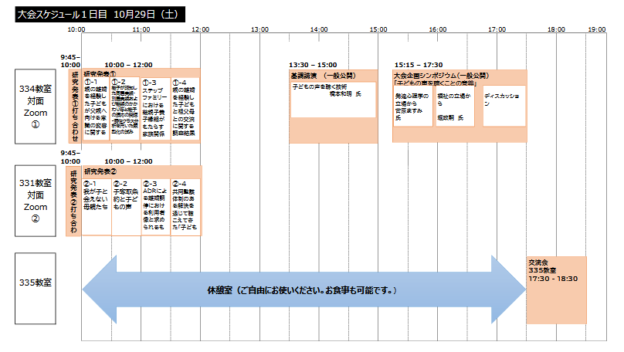

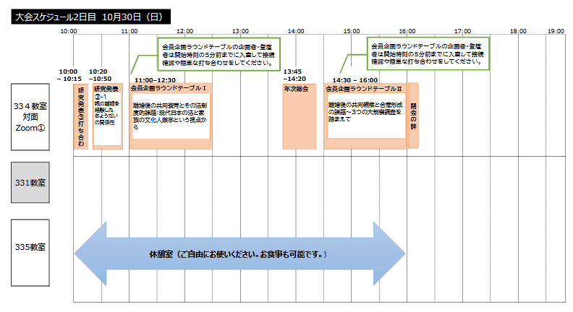

大会参加者へのご案内

会場と使用ツール
場所：立正大学 品川キャンパス ３号館３階 （東京都品川区大崎４丁目２番１６号）
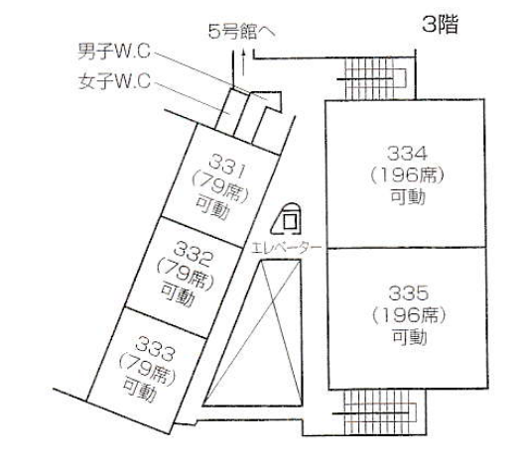

３号館３階案内図
（「可動」とは机と椅子が可動であることを指します。）
３号館は建物に大きく「３」と掲示されています。

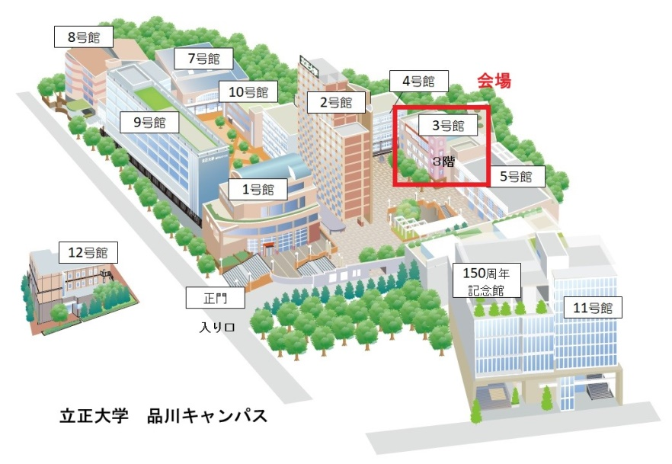
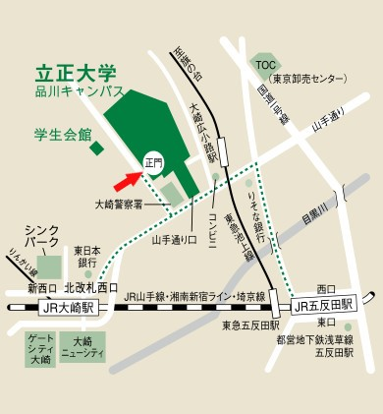
基調講演｜対面・Zoomビデオウェビナー
シンポジウム・研究発表・ラウンドテーブル｜対面・Zoomミーティング
（アクセスに必要な情報は、大会7日前に配信予定の大会参加者宛のメールにてご案内します。）。
- 受付（会場参加の方）
３号館３階 受付窓口で、受付して参加証を受け取ってください。（大会期間中は，参加証をおつけください。）３． 大会本部
場所： 333教室（同階）
・大会開催中の問い合わせ窓口ほか，会員の交流スペースとして終日開放いたします。論文の抜き刷り，ご所属団体のチラシやパンフレットなどを置いてただくことも可能です。各種情報交流スペースとしてご活用ください。
・飲食が可能となっております。昼食時等にご利用ください。お茶菓子の準備もございます。
４．交流会
日時｜大会1日目（10月29日・土）18：00－19：00 シンポジウム終了後 335教室にて
＜ご注意＞
- 事前のお申し込みは不要です。 非会員の方も参加できます。
- 追加料金はかかりません。
５．年次総会
日時｜大会2日目（10月３０日（日））13：45－14：20
場所｜334号教室及びZoom
学会に対する会員の皆さまの期待やご意見をお聞かせください。
６． 非会員の参加について（基調講演とシンポジウム・交流会のみ）
基調講演、シンポジウムおよび交流会のみ、非会員の一般の方は参加できます。なお、シンポジウム時の質疑は学会員のみとさせていただきます（オブザーバーとして質疑を聴かれてもかまいません）。
- オンライン参加にあたって厳守していただきたいこと
参加申し込み時に、すべての企画についての守秘義務および、録音・録画・写真撮影を行わないことに同意していただいておりますので、その旨ご了承ください。
- 書籍販売ブースついて
332教室で書籍販売を行っております。また、大会プログラムの巻末に出版社様の広告を掲載させていただいております。ぜひ御覧ください。
- お問い合わせ
・会場や大会全般に関するお問い合わせ 第５回大会事務局へ 2022office@jarcds.org
・入会等に関するお問い合わせ 学会事務局へ info@jarcds.org

研究発表，ラウンドテーブル企画者の方へのご案内

- 【必須】マニュアルについて
研究発表（口頭）を行う会員やラウンドテーブル企画者は，事前に大会ホームページに掲載されているマニュアルの該当部分をご一読ください。発表の準備や当日の進行は，マニュアルに従って進めてください。マニュアルは，随時（開催当日中にも）改訂される可能性があります。ときどき，こちらのページで最新バージョンをチェックしてください。
- 【必須】発表時に画面共有するスライドや資料の提出について
研究発表（口頭）を行う会員やラウンドテーブル企画者は，発表時に画面共有するスライドや資料等を，10月28日（金）正午までにPDF形式で大会事務局（2022office@jarcds.org）宛のメール添付ファイルで提出してください。発表中にインターネット通信トラブル等で発表者が発表できなくなった場合に，大会事務局が代理でその資料を提示することがあります。トラブル等がなかった場合には資料は提示せず，他の目的で使用することもありません。
- （任意）配布資料について
研究発表（口頭）を行う会員やラウンドテーブル企画者で事前に配布したい資料等がある場合は，当日、会場で必要と思われる部数を事前にご用意していただくと同時に、オンライン参加者のために10月28日（金）までに PDF形式で大会事務局（2022office@jarcds.org）に提出（添付ファイル送信）してください。大会に参加申し込みをした人のみが資料をダウンロードできるように大会ホームページに掲載します。
- 【必須】事前打ち合わせについて
10月29日に研究発表（口頭）を行う会員は，発表当日（9：45－10：00を予定）に研究発表者・司会者・大会事務局で打ち合わせを行います。オンラインで発表する場合も同様です。
10月30日に研究発表（口頭）を行う会員は、発表当日（10：10－10：20を予定）に研究発表者・司会者・大会事務局で打ち合わせを行います。ラウンドテーブル企画者は，登壇者と共にラウンドテーブル開始時刻の5分前までに、ラウンドテーブルで使用するZoomミーティングに接続し，簡単な段取りの確認を行うようにしてください。

基調講演
10月29日 13：30－15：10 対面会場（334教室） ＆ Zoom

「子どもの声」を聴く技術

講 演 者 ｜ 橋本 和明 （国際医療福祉大学教授）
司 会 ｜ 村尾 泰弘 （立正大学）

子どもは素直で自身の気持ちや思ったことを口にするため，周囲にはわかりやすいと思う人がいる。しかし，それは正反対であるかもしれない。子どもは自分の中に抱えている複雑な気持ちを言葉にする能力をまだ身につけていない。ましてや不安感や罪障感などがあった場合など，自分の気持ちを表出することにブレーキをかけ，言葉にすることさえためらう。さらに言えば，子どもと大人という年齢のギャップ，そして力の差もそこには少なからず影響し，「大人の言うことが正しい」，「自分の言うことは取るに足らないことだ」とあえて主張を退けてしまう。いずれにせよ，子どもの声が大人に届かず，大人の方もそのことに自覚がないまま事態を見過ごしていく。すると，どこかでさまざまな問題が噴出し，そこでようやく互いに声がかみ合ってなかったり，自分の声が相手に受け取ってもらえていないことを知る。
子どもにかかわる専門職として，彼らが何を考え，何を望んでいるのかの声を聴くことは大切であることはわかっている。しかし，それをどう聴くのか，聴いたことをどう伝えるのかはまだまだ不十分であると言わざるを得ない。心の傷付きが深く，過酷な環境に置かれている子どもほど，本心が奥深くにしまい込まれているのでなおさらである。
子どもの声を聴くことは，子どもの置かれている事実に少しでも近づくことである。接近する方法は一つとは限らない。そこに共通するのは，①何度も仮説を生成し，それを検証することを繰り返すこと，②主観的事実と客観的事実の区別を明確にしてバランス感覚を維持すること，③聴く側が自己を客観的に捉える視点を持つこと，である。事実には物事を動かすエネルギーが内包されている。しかし，それを安易に手に入れようとすると，相手を傷付け，時には倫理問題まで発展してしまう。声を聴き届けるためにはそれなりの作法が求められる。
。

大会シンポジウム
10月29日 15：15－17：30 対面会場（334教室）＆ Zoom

子どもの声を聴く意義

シンポジスト ｜ 菅原 ますみ（白百合女子大学）
シンポジスト ｜ 堀 正嗣（熊本学園大学）（オンライン）
司 会 ｜ 村尾 泰弘（立正大学）

【企 画 趣 旨】
家族内に紛争が生じたとき、子どもへの影響はなるべく少ないに越したことはありません。子の最善の利益（子の福祉）といわれる所以です。しかし、言うは易く行うは難しなのが実情ではないでしょうか。まず子が発しようとしている声に、じっと耳を傾ける必要があります。家庭裁判所における子の親権をめぐる紛争や、非監護親と子の面会交流をめぐる紛争において、それはかなり以前から問題にされてきました。「古い革袋に新しい酒を」という比喩にあるように、今一度、子どもにどのように寄り添えば真の気持ちを引き出せるか、考えてみたいと思います。

発達心理学の立場から「子どもの声を聴く意義」を考える 15:15～15:55（40分）
菅原ますみ（白百合女子大学）
【報告要旨】
別居・離婚は、子どもにとってもっとも大きなストレスを伴うライフイベントのひとつです。両親の不和に始まり、家族の解体と再婚を含む新しい生活の構築に至るプロセスのなかで、どの年齢の子どもも様々な困難を経験します。これまでの海外を中心とした発達心理学的研究から、子どもが両親間の葛藤・対立や別居・離婚をどのように感じ、考えるかが、離婚後の子どもの適応に影響する重要な要因であることが明らかにされてきています。本報告では、別居・離婚を子どもがどのように体験しているか探究することを目的としておこなわれた近年の研究や、2021年に法務省が実施した「未成年時に親の別居・離婚を経験した子に対する調査」（未成年時に父母の別居・離婚を経験した20代及び30代の男女計1,000名が調査対象となりました）の分析結果をもとに、渦中の子どもの声を聴くことの意義について、一般的な子どもの心理的な発達を踏まえながら考えていきたいと思います。

子どもアドボカシー研究の立場から「子どもの声を聴く意義」を考える 15:55～16:35（40分）
堀正嗣（熊本学園大学）
【報告要旨】
子どもアドボカシーは子どもの権利条約が規定する「子どもの意見表明権」を保障するためのものであり、その実践者をアドボケイトと呼ぶ。本年6月の児童福祉法改正により新設された「意見表明等支援事業」は独立専門アドボケイトの導入に係るものである。独立とは、利害関係を持たない第三者が子どもの側に立つという意味である。専門とは、養成研修やSVにより子どもの声の傾聴・意見形成支援・意見表明支援・意見実現支援の技術を有するという意味である。こうしたアドボケイトが、「子どもの意見を傾聴し、それを相応に考慮して意思決定を行う」ように意思決定者に働きかける実践が日本各地で行われている。
離婚などの際に、面会交流支援者や子どもの手続き代理人は、独立アドボケイトに近い活動を行っている場合がある。しかし、必ずしも独立性と専門性が担保されているわけではなく、子どもアドボカシーの理論と実践を導入することが求められている。

研究発表①
10月29日 10:00－12:000

- 会場（３３4教室） + zoom

10:00－10:30
①－１ 親の離婚を経験した子どもが父親へ向ける意識の変容に関する研究
楊悦誠YANG YUECHENG（茨城大学大学院）
本研究の目的は、親の離婚によって父親が不在となった状況を検証しつつし、父親不在が子どもの父親意識の変容に及ぼした影響について検討するものであった。親が離婚した中国人大学生を対象とした半構造化面接を行った。インタビューを通して、中国人の家族観において、両親が別れたとしても、親子の絆は依然として存在しており、一緒に暮らしている家族の一員ではないが、血縁関係を無視できないことが分かった。

10:30－11:00
①－2 継子が認知した同居実親・別居実親および継親のかかわり等と継子の適応の関連
――潜在クラス分析を用いた類型化の試み――
直原康光（富山大学）、野沢慎司（明治学院大学）、菊地真理（大阪産業大学）、安藤智子（筑波大学）
親の離婚・再婚を経験し，現在青年・成人期の継子を対象に，過去の同居実母，別居実父および継父のかかわりや親同士の関係性と現在の心理的適応との関連を検討することを目的として，20－29歳の男女に調査協力を求め，421名を分析対象とした。同居実母，別居実父および継父のかかわりや親同士の関係性得点を用いて，潜在クラス分析による類型化を行い，クラス間で適応に差があるかを比較した。その結果，実親・継親ともに良好な関係を構築していたと認知していた群および別居実父とは交流がなかったものの，同居実母および継父との関係が良好であった群において，抑うつ・不安や攻撃性得点が低いことが明らかになった。

11:00－11:30
①－３ ステップファミリーにおける継親子養子縁組がもたらす家族関係への影響
菊地真理（大阪産業大学経済学部）、野沢慎司（明治学院大学）
本報告では、「連れ子養子」が多くを占めるとされる普通養子縁組制度とその離縁の実態をとりあげ、法的親子 関係の選択が継親子関係などの家族関係に及ぼす影響について検討する。2021年に実施した同居親である 母親19名を対象としたインタビュー調査から、同居母から見た継父の役割行動と子どもの反応への影響を分析 し、現行の養子縁組制度と離婚・再婚後の家族観との間で生じている齟齬を指摘する。

11:30－12：00
①－４ 親の離婚を経験した子どもと祖父母との交流に関する調査結果
野口康彦（茨城大学）、野沢慎司（明治学院大学）、青木聡（大正大学）
本発表では、インターネットリサーチ会社に依頼をした親の離婚を経験した子どもと祖父母との交流の実態について報告をする。特に、祖父母との同居の経験ない20歳から39歳までの回答者による「祖父母の存在」に関する自由回答記述の質的な分析を中心としたい。

研究発表②
10月29日 10:00－12:00
- 会場（331教室） + zoom
10:00－10:30
②―１ 我が子と会えない母親たち
鈴木明子（中央大学）
従来、別居・離婚にあたって我が子に会えない父親の存在についてはさまざまに指摘されてきた。そうした中、我が子に会えない母親が増えているとの指摘が近年なされるようになってきている。離婚後の親権者の割合は、1960年代には父親から母親へスイッチし、増え続けている。こうした状況で我が子に会えない母親が増えているといわれる現状について、新出資料と面会交流を求める母親への質的調査によって報告したい。

10:30－11:00
②―２ 子奪取条約と子どもの声
嘉本伊都子（京都女子大学）
本発表は、「日本における子奪取条約と子どもの声」 として『現代社会研究科論集』16 (2022)にまとめたなかから、特に子どもの声が聞き取られたケースのみとりあげる。報告者は社会学が専門で、法律を専門とするものではない。今大会の基調講演ならびにシンポジウムのテーマでは、メインイシューとしてはあつかわれない「声」をとりあげたい。

11:00－11:30
②―３ ADRによる離婚調停における利用者像と求められるもの
小泉道子（一般社団法人家族のためのADR推進協会）、村尾泰弘（立正大学）
ADRによる調停によって離婚協議を行った利用者に対し、webアンケート調査を行いました。ADRを利用する人が何を動機として利用に至っているのか、また、ADRは、同席調停やオンライン調停が可能な点が特徴的ですが、そういった特徴が成立率や満足度にどんな関係があるのか（もしくは関係がないのか）等について考察しました。

11:30－12:00
②―４ 共同監護体制のある解決を通じて聴こえてきた「子どもの声」
古賀礼子（第一東京弁護士会）
親の地位を尊重する観点に沿って離婚事件を解決していたところ、宿泊付を含む充実した交流や共同監護といえる体制の養育環境を実現していく実例が積み重ねている。そうした実務において、共通して体験しているのが、パパとママと一緒に暮らしたい、ケンカしないで欲しいといった子どもの純粋な気持ちであり、かえって新鮮な発見を覚える中、そうした子どもの声に向き合っていながら最適解はどうあるべきか、報告する。

研究発表③
10月30日 10:20－10:50
- 会場（334教室） ＋ zoom
10:20－10:50
③―１ 親の離婚を経験したきょうだいの関係性
曽山いづみ（神戸女子大学）、大瀧玲子（東京都立大学）
第一筆者が実施した親の離婚を経験した子どもへのインタビュー調査（曽山，2021など）の中から、きょうだいについて得られた語りを抜粋してM-GTAを用いて分析した。きょうだい間で支えあうようなカテゴリが作成された一方で複雑で微妙な関係を示すカテゴリも作成され、きょうだい関係の複雑性・多様性が示された。

会員企画ラウンドテーブル

Ⅰ｜会場 334教室＋Zoom 10月30日11:00－12:30

離婚後の共同養育とその法制度的課題：
現代日本の法と家族の文化人類学という視点から

企 画 者 ｜ 濱野健（北九州市立大学）、Allison Alexy（University of Michigan）、野沢慎司（明治学院大学）
話題提供者 ｜ 濱野健（北九州市立大学）
話題提供者 ｜ Allison Alexy（University of Michigan）
話題提供者 ｜ 野沢慎司（明治学院大学）

本企画では、アメリカの文化人類学者の視点から現代日本における離婚をとりまく文化的背景や社会的課題を明らかにしようとした「離婚の文化人類学：現代日本における〈親密な〉別れ方」（みずず書房、2022年）の訳書刊行を記念して、原著者のアリソン・アレクシー（ミシガン大学人文科学部准教授）氏を中心に、家族と法の文化人類学という「まなざし」から見えてくる、離婚後に別れて暮らす家族や親子のあり方の現実とその課題について多面的に論じる。

Ⅱ｜会場 334教室＋Zoom 10月30日14:30～16:00

離婚後の共同親権と合意形成の課題～３つの大規模調査を踏まえて～

企 画 者 ｜ 二宮周平（立命館大学）、福丸由佳（白梅学園大学）、小田切紀子（東京国際大学）
話題提供者 ｜ 二宮周平（立命館大学）
話題提供者 ｜ 福丸由佳（白梅学園大学）
話題提供者 ｜ 小田切紀子（東京国際大学）

法制審議会家族法制部会では、離婚後の子の養育に関して単独親権、共同親権を選択できる制度が検討対象となっている。共同親権は、離婚後も父母が子の養育に関わる仕組みであり、父母の合意がなければ実行は難しい。そこで共同親権の意義と法的な枠組み、2021年に実施された3つの大規模ウェブモニター調査の分析、離婚後の子の養育に関する親教育（ガイダンス）の実践例などから、離婚後の共同親権と合意形成の課題を抽出する。

